Beef Teriyaki

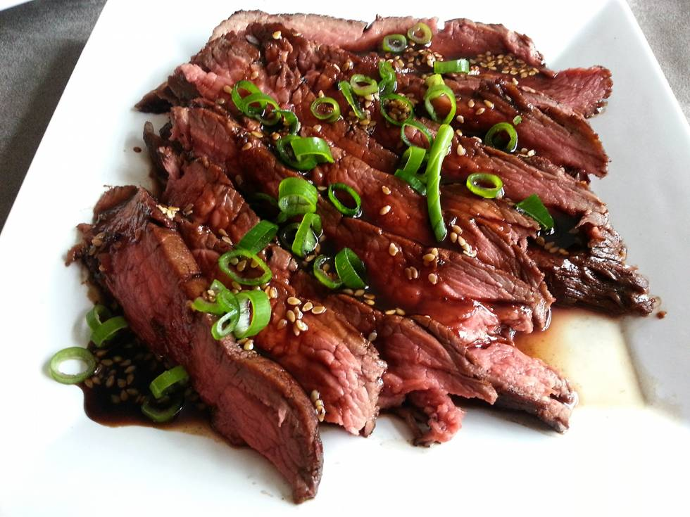

Ingrediënten :4 personen
300-400 gram rosbief of biefstuk 3 el. Sake (evt. droge sherry)
3 el. Mirin (evt. zoete sherry) 3 el. Bruine suiker
3 el. Sojasaus Stuk verse gemberwortel
2 bosuitjes Sesamzaadjes (garnering)
Olie om in te bakken Teriyaki & roergebakken groenten
Voorbereiding: Rasp de gemberwortel en knijp deze uit boven de marinade schaal. Rasp zoveel dat je een dikke eetlepel gember sap hebt.
• Meng met de overige ingrediënten en laat het vlees hierin ruim een uur marineren.
Bereidingswijze: Haal het vlees uit de marinade en dep het droog. Bewaar de marinade!
• Schroei en bak het vlees rondom mooi bruin en laat het gaar worden tot de gewenste gaarheid*
• Voeg eventueel een ietsje water toe als de suiker te hard karameliseert.
• Stop het vlees in aluminiumfolie en laat het tenminste 5 minuten rusten.
• Voeg ondertussen de overgebleven marinade toe aan de pan en kook zachtjes in tot de gewenste dikte. Houdt er rekening mee dat na (ietwat) afkoelen de saus dikker wordt.
• Voeg op het laatst de sesamzaadjes toe.
• Trancheer het vlees op een voorverwarmd bord en maak het af met de ingedikte saus en de bosuitjes...
Serveertips: Heerlijk met roergebakken groene asperges en oesterzwam die je best mag voorzien van een rood pepertje.

